**PLANEACIÓN**



UNIVERSIDAD NACIONAL AUTÓNOMA DE MÉXICO

“Por mi raza hablará el espíritu”



**Proyecto:**

**INUNDACIONES EN**

**GUERRERO**

**Alumnos:**

* **Ledesma Flores Emiliano**
* **Martínez Ledezma Mauricio**

**Grupo: 5**

**Profesor:**

**Dr. Del Valle Flores**

**Juan Antonio**

**Fecha: martes 24 de**

**mayo de 2016**

# INUNDACIONES EN GUERRERO

Contenido

INUNDACIONES EN GUERRERO 2

❖ SITUACIÓN PROBLEMA 3

❖ SITUACIÓN PROBLEMA ESTRUCTURADO 4

❖ VISIÓN ENRIQUECIDA 6

❖ INVESTIGACIÓN CULTURAL 6

❖ Análisis social. 7

❖ Análisis político 7

❖ DEFINICIONES RAIZ 8

DEFINICIÓN RAÍZ 1. 8

DEFINICIÓN RAÍZ 2. 9

DEFINICIÓN RAÍZ 3. 9

❖ MODELO CONCEPTUAL 10

❖ COMPARACIÓN 12

❖ CRUZ MALTESA 15

❖ Evaluación del proyecto 16

❖ CONCLUSIÓN 17

# SITUACIÓN PROBLEMA

Los daños que han causado las lluvias intensas y tormentas tropicales del 2000 a 2012 han ido en aumento en México y acumulan pérdidas económicas por 284,351 millones de pesos, equivalentes a más del presupuesto anual conjunto de las secretarías de Salud, Desarrollo Social y Seguridad Pública.

Según el Índice de vulnerabilidad frente a inundaciones, desarrollado con el aval del Instituto Nacional de Ecología y Cambio Climático (INECC), se calcula que el 25% de la población, equivalente a 28 millones de mexicanos, vive en áreas susceptibles a inundación. De ahí que la vulnerabilidad de la población se incremente “debido a sus ingresos, su condición social, las condiciones materiales de su vivienda y el acceso a servicios de comunicación”, según la Secretaría de Medio Ambiente y Recursos Naturales.

El suceso de los fenómenos meteorológicos Manuel e Ingrid al territorio nacional arrojó un daño severo y de alcance nacional, pero, particularmente desastrosa fue la devastación ocurrida en Guerrero, y en sus localidades conurbadas. El puerto de [Acapulco](https://es.wikipedia.org/wiki/Acapulco_de_Ju%C3%A1rez), por ejemplo, quedó incomunicado desde el [15 de septiembre](https://es.wikipedia.org/wiki/15_de_septiembre) vía terrestre con otras localidades debido a cortes en las principales vías que conectan al puerto, incluyendo la [Autopista del Sol](https://es.wikipedia.org/wiki/Autopista_del_Sol_(M%C3%A9xico)), la [Carretera Federal 95](https://es.wikipedia.org/wiki/Carretera_Federal_95) y la [Carretera Federal 200](https://es.wikipedia.org/wiki/Carretera_Federal_200). Hasta el [16 de septiembre](https://es.wikipedia.org/wiki/16_de_septiembre), se reportó la muerte de 24 personas en Acapulco y daños por inundaciones en 17 colonias, la mayoría de ellas localizadas en la [zona Diamante](https://es.wikipedia.org/wiki/Acapulco_Diamante) de la ciudad en donde la Laguna Negra de [Puerto Marqués](https://es.wikipedia.org/wiki/Puerto_Marqu%C3%A9s) y el [río de La Sabana](https://es.wikipedia.org/w/index.php?title=R%C3%ADo_de_La_Sabana&action=edit&redlink=1) se desbordaron. También se cerró la comunicación vía aérea a este puerto debido a que la infraestructura del [Aeropuerto Internacional General Juan N. Álvarez](https://es.wikipedia.org/wiki/Aeropuerto_Internacional_General_Juan_N._%C3%81lvarez) resultó afectada por las inundaciones.

En la [Autopista del Sol](https://es.wikipedia.org/wiki/Autopista_del_Sol_(M%C3%A9xico)) (Cuernavaca - Acapulco) se reportaron afectaciones en 20 tramos entre Chilpancingo y Acapulco, por lo que permaneció cerrada totalmente a la circulación vehicular entre el 15 y 20 de septiembre. En la [carretera Federal 95](https://es.wikipedia.org/wiki/Carretera_Federal_95) (Carretera Federal México-Acapulco) se registraron cinco deslaves que provocaron el bloqueo total de la vía. Por otro lado, la [carretera Federal 200](https://es.wikipedia.org/wiki/Carretera_Federal_200), en su tramo Acapulco - Zihuatanejo, también quedó interrumpida al colapsar parte de un puente cerca de [Coyuca de Benítez](https://es.wikipedia.org/wiki/Coyuca_de_Ben%C3%ADtez).

En la ciudad capital [Chilpancingo](https://es.wikipedia.org/wiki/Chilpancingo_de_los_Bravo) fueron reportados hasta el 16 de septiembre cuatro decesos. Los efectos de Manuel en esta ciudad provocaron el desbordamiento de la presa Cerrito Rico y del [río Huacapa](https://es.wikipedia.org/w/index.php?title=R%C3%ADo_Huacapa&action=edit&redlink=1) inundando unos 20 asentamientos y arrastrando varias casas; de igual forma causó la suspensión del suministro eléctrico en gran parte de la ciudad, así como el servicio de telefonía celular y de larga distancia. Chilpancingo también quedó incomunicado con otras localidades vía terrestre por varias horas, hasta que fue restablecido el tramo de la Autopista del Sol, entre esta ciudad y [Cuernavaca](https://es.wikipedia.org/wiki/Cuernavaca), el 16 de septiembre por la tarde.

En la región de [Costa Grande](https://es.wikipedia.org/wiki/Costa_Grande), en la comunidad de [La Pintada](https://es.wikipedia.org/wiki/La_Pintada_(Guerrero)), municipio de [Atoyac de Álvarez](https://es.wikipedia.org/wiki/Atoyac_de_%C3%81lvarez_(municipio)), un [alud](https://es.wikipedia.org/wiki/Corrimiento_de_tierra) sepultó a gran parte de la población, contabilizándose 68 desaparecidos.

En la región de [Tierra Caliente](https://es.wikipedia.org/wiki/Tierra_Caliente), la crecida del [río Balsas](https://es.wikipedia.org/wiki/R%C3%ADo_Balsas) inundó numerosas localidades y destruyó el puente que conecta a [San Miguel Totolapan](https://es.wikipedia.org/wiki/San_Miguel_Totolapan) y a [Ajuchitlán del Progreso](https://es.wikipedia.org/wiki/Ajuchitl%C3%A1n_del_Progreso" \o "Ajuchitlán del Progreso) con la [Carretera Federal 51](https://es.wikipedia.org/wiki/Carretera_Federal_51) (Iguala - Ciudad Altamirano), dejando incomunicados a alrededor de 28 mil habitantes de dichos municipios. La corriente del río también destruyó la rampa de transición o terraplén del puente Miguel Alemán de [Coyuca de Catalán](https://es.wikipedia.org/wiki/Coyuca_de_Catal%C3%A1n), cortando la comunicación vía terrestre de ésta localidad con [Ciudad Altamirano](https://es.wikipedia.org/wiki/Ciudad_Altamirano).

Como sucede cada vez que se producen estos fenómenos meteorológicos, el paso de *Manuel e Ingrid* sacó a relucir las inequidades estructurales, las desviaciones institucionales y la generalizada falta de voluntad y de capacidad de las autoridades para la prevención. Esos elementos se ven reflejados en la falta de planeación que ha acompañado al crecimiento desmedido de ese destino turístico y al consecuente surgimiento de una aglomeración urbana cuyos eslabones sociales más desfavorecidos se encuentran en situación de riesgo permanente.

El desastre para familias y comunidades del país no comenzó por las inundaciones por el paso de los huracanes “Ingrid” y “Manuel”, sino años atrás por una falta de planeación a largo plazo de lo que podría haber sucedido si se realizaban ciertas actividades en zonas de alto riesgo que iban a detonar en desastre. Es necesario aclarar que los fenómenos naturales como los que azotaron al estado de Guerrero, no se pueden evitar. Lo que sí se puede evitar son las algunas consecuencias que provocan menos perdidas que son lamentables; los desastres también son socialmente construidos por familias que por precariedad económica se asientan en zonas irregulares o desarrollos que se autorizan sin un diagnóstico previo

# SITUACIÓN PROBLEMA ESTRUCTURADO

El primer problema en el ámbito de las inundaciones en Guerrero y, generalmente, en cualquier parte, es que la falta de planeación de las actividades humanas ha alterado el entorno, y con ello, se han establecido condiciones que frecuentemente dan lugar a inundaciones más severas. Debido principalmente a tres situaciones: un desarrollo urbano mal organizado, un deterioro ambiental y un mal manejo de recursos económicos.

Cada vez se desarrollan más asentamientos humanos en zonas aledañas a los cuerpos de agua sin contar con una adecuada infraestructura de drenajes, trayendo consigo problemas de inundaciones cuando llueve en exceso o se desborda una corriente. Por otro lado, se ha incrementado el número de personas que viven o trabajan en zonas que originalmente formaban parte de algún cauce que ocasionalmente vuelve a llevar escurrimientos.

Adicionalmente, factores de la degradación del medio ambiente, tales como la deforestación, la erosión, etc., modifican la respuesta hidrológica de las cuencas, incrementando la ocurrencia y la magnitud de las inundaciones. A esta situación se le agrega una gestión deficiente de los recursos naturales que ha generado una transformación de las zonas boscosas en pastizales y en tierras de cultivo. La consecuencia es que el volumen de agua retenido en la parte alta de las cuencas es menor, escurre más rápido hacia la llanura y, consecuentemente, las inundaciones son más frecuentes y graves.

En Guerrero, por generar ingresos, se realizaron construcciones y se siguieron dando licitaciones, pero no se planeó que en las zonas donde se hicieron o se harán las obras son de alto peligro o de un riesgo considerable. Muchas catástrofes se pudieron haber evitado con presencia infraestructura hidráulica para el control de ríos, en muchos municipios de todo el país se han implantado este tipo de obras hidráulicas, pero están inconclusas, igualmente por una falta de planeación, ya que, por falta de tiempo, o de dinero no se pudieron terminar. Por ejemplo, la carretera del Sol que va de la Ciudad de México al puerto de Acapulco, debido a los deslaves y desgajamientos de taludes provocado por las lluvias se tuvo que cerrar al tránsito, dejando incomunicado al puerto del pacifico y dejó atrapados a miles de turistas. Con una buena planeación se hubiera evitado, elevando un poco más la autopista o diseñándola para soportar grandes impactos de agua.

En conclusión: México gasta muchos recursos para reparar daños ocasionados por fenómenos naturales. Es aquí donde viene la importancia de la planeación; además de evitar pérdidas humanas, también se evitan pérdidas económicas importantes, ambas necesarias para el crecimiento correcto del Estado de Guerrero y de la Nación.

# VISIÓN ENRIQUECIDA

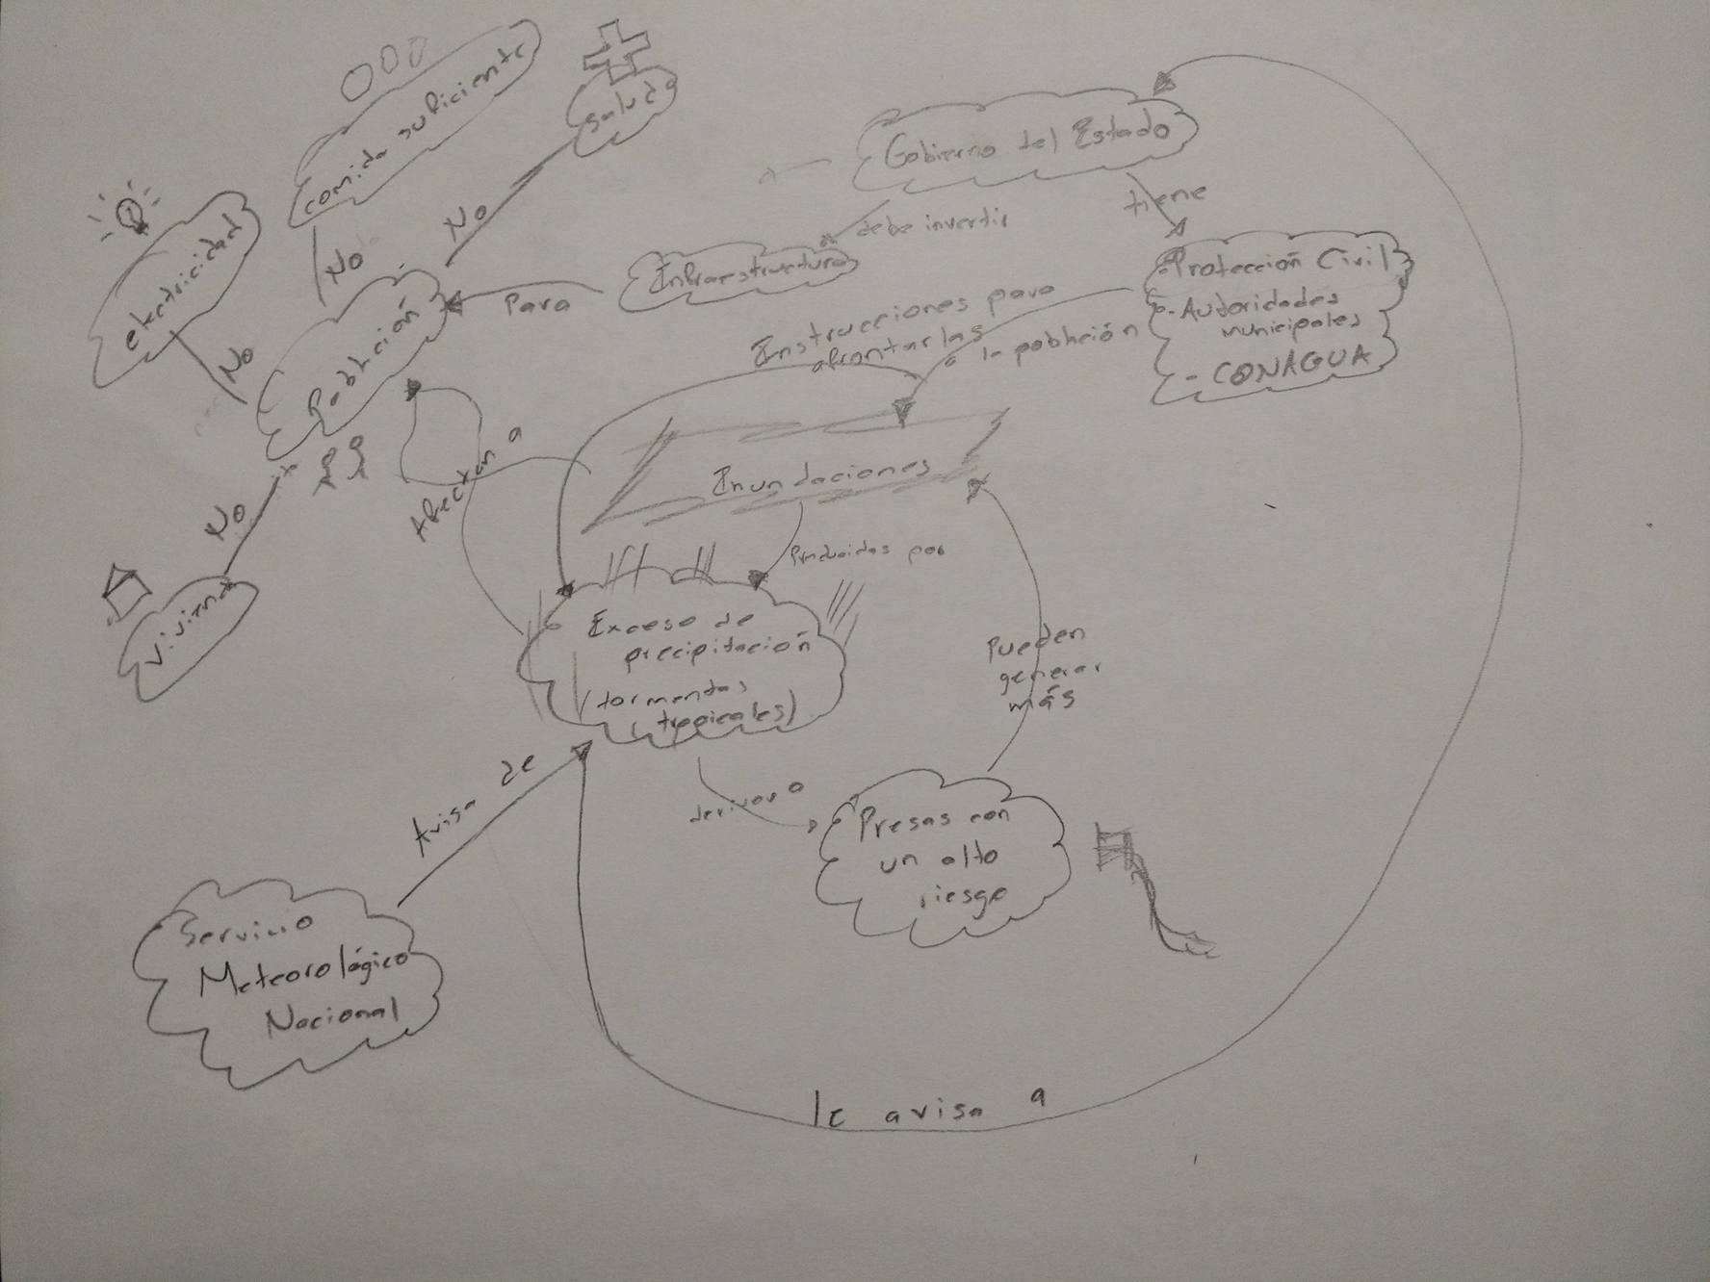

# INVESTIGACIÓN CULTURAL

El cliente: En este caso sería el Estado de Guerrero junto con las autoridades municipales correspondientes.

El solucionador de problema: Nosotros como alumnos e investigadores del mismo. Haciendo estudios y recabando información de las distintas zonas de riesgo que se encuentran en el Estado para un correcto plan de prevención y ejecución.

El dueño del problema: La población del estado en general, aunque se deberá atender primero las necesidades de aquel sector que se encuentra en mayor riesgo de vida.

# Análisis social.

Gobierno del Estado de Guerrero: Este tiene la obligación de velar por el bienestar de la población, asignar y administrar los recursos financieros para la realización de las obras de mantenimiento y prevención, para así impulsar la seguridad y el desarrollo del Estado.

# Análisis político

Una parte importante a analizar es el aspecto político que dependencias gubernamentales están detrás de todos los proyectos y decisiones que se tomaron para la ciudad de Guerrero. Como dueño del problema, el Gobierno del Estado de Guerrero y la Auditoría del Estado de Guerrero debe indagar quienes fueron los funcionarios municipales o estatales que incurrieron en responsabilidad por el incumplimiento o violación de los problemas que aquejan a la ciudad.

Por ejemplo, la dependencia federal SEMARNAT, dejó pasar prácticamente todas las manifestaciones de impacto ambiental que le fueron solicitadas en Acapulco Diamante. Esto a pesar de que los planes de desarrollo restringían construcciones por motivos ecológicos o turísticos. Actualmente la Procuraduría de Justicia de Guerrero, indaga a funcionarios de la SEMARNAT por avalar esas edificaciones. También revisan la actuación de personal de la Procuraduría Federal de Protección al Ambiente (Profepa) por no supervisar las afectaciones generadas en humedales. Y es que entre noviembre de 2004 y 2012 emitió once autorizaciones de Manifiesto de Impacto Ambiental para la construcción de unidades habitacionales en las zonas de Llano Largo y Diamante. Estas áreas del municipio de Acapulco fueron de las más afectadas por las lluvias generadas por el huracán "Ingrid" y la tormenta "Manuel", y miles de personas resultaron damnificadas.

La mayoría de las obras que recibieron la autorización de SEMARNAT se encuentran en las zonas consideradas como humedales e incluso algunas se encuentran en los márgenes de los canales meándricos.

En el caso del desarrollo inmobiliario Diamante Lakes, la solicitud de autorización fue ingresada el 12 de noviembre del 2004 con la clave 12GE2004TD090, la cual estaba bajo el nombre del promovente: Alberto Mizrahi Levy. Diamante Lakes Desarrollo Inmobiliario S.A. de C. V. Fue aprobada el 11 de abril de 2005. La obra se construyó en el número 401 del lote 53, en la Colonia Granjas del Marqués, una zona que quedó anegada por las lluvias.

Otro caso es el del fraccionamiento La Marquesa III, cuya solicitud fue promovida por la constructora GEO, que ingresó su documentación el 31 de marzo de 2006, cuando el perredista Félix Salgado Macedonio era Alcalde. La obra fue autorizada en junio de ese mismo año.

Hay que tener presente que las inundaciones en esta ciudad fueron un gran recurso para ver las deficiencias de la falta de planeación y la corrupción de un país en donde la ansiedad por tener más poder hace que se pongan en peligro la vida de personas.

# DEFINICIONES RAIZ

Para este punto se deberá hacer una mención especial a los sistemas que se incluyen en el proyecto. Como se mencionó anteriormente nuestro problema ocurre por una falta de planeación gubernamental de la ciudad, así como las empresas que ayudan al crecimiento de este problema.

## 

## DEFINICIÓN RAÍZ 1.

SISTEMA: Gobierno de Guerrero

Es el que se encarga de administrar el presupuesto e impartir justicia para mantener el orden en el estado de Guerrero. Para llevar esto a cabo, se apoya en las autoridades locales y/o estatales y altos funcionarios, en un ambiente donde no haya cabida para la corrupción y el dinero sea administrado de una manera eficiente.

CATWOE

C= Gobierno del Estado.

A= Autoridades locales y/o estatales, altos funcionarios.

T= Se busca evitar combatir la corrupción que existe dentro de algunas esferas del gobierno para lograr una mejor administración de recursos.

W= Los pobladores, que estén más seguros respecto a los resultados.

O= La población en general, porque recibe los daños directamente.

E= Esfera política, administración deplorable.

## DEFINICIÓN RAÍZ 2.

SISTEMA: Población

La población es la que se encarga de ayudar a crecer a la ciudad a base de esfuerzo y un trabajo que, en base a sus aptitudes, pueda realizarlo de manera óptima, respetando la ley y cumpliendo con sus respectivas obligaciones. Para ello debe tener oportunidades de trabajo y un empleo con una remuneración económica adecuada, en un ambiente de respeto y honestidad, para que la gente pueda vivir de una manera digna y contribuya a que la ciudad para siga produciendo oportunidades y crecimiento económico.

CATWOE

C= Gobierno del Estado, pobladores.

A= Autoridades y pobladores en general.

T= Se busca que los pobladores logren obtener mejor seguridad, respetando la ley y cumpliendo obligaciones para obtener una mejor calidad de vida.

W= Los pobladores, que puedan ser productivos y ayudar a mejorar la situación.

O= La población en general, porque de ellos mismos depende también que los daños tengan más o menos alcance.

E= Costumbres, ambiente social “valemadrista”, población en general.

## DEFINICIÓN RAÍZ 3.

SISTEMA: Grandes Empresas

Son las que trabajan de manera conjunta con el gobierno y se encargan de realizar actividades que fomentan el crecimiento del estado, todo de una manera correcta y viable, sin beneficiados particulares por el mal de la población. Para que se logre esto se necesita mucha gente (empleados) además de estudios previos. Una vez hecho esto se procede a la aplicación de conocimientos en un ambiente de honestidad y ética profesional para el bien de la población en general.

CATWOE

C= Gobierno del Estado, empresas gubernamentales y particulares.

A= Autoridades, altos funcionarios, altos ejecutivos.

T= Se busca realizar actividades sin beneficiados particulares por sobre la población, para que fomenten el crecimiento del estado y bienestar de la población.

W= Que habrá ética.

O= La población en general, los trabajadores de la empresa.

E= Beneficiados particulares, monopolio, trabajo sin ética.

Se puede observar en las definiciones raíz que existe un proceso de transformación donde existe un cliente, un actor, un proceso de transformación, propietario y apremios ambientales. Cabe resaltar que este proceso se encuentra en el mundo de las ideas que propone un ámbito de algo que se supone que debe funcionar de esa forma.

# MODELO CONCEPTUAL

El modelo conceptual muestra lo qué debería suceder al lograr los objetivos especificados en la definición de la raíz. Se construye en términos de lo que debe entrar al sistema.

Gobierno de Guerrero

El Gobierno de Guerrero es el que se encarga de administrar el presupuesto e impartir justicia para mantener el orden en el estado de Guerrero, para llevar esto a cabo se apoya en las autoridades locales, y altos funcionarios en un ambiente donde no hay corrupción y el dinero que se utiliza es para el beneficio de todos para que la población pueda vivir de la mejor manera.

Autoridades locales y estatales impartir justicia

Equilibrio

Altos funcionarios Administran

Utilizar bien los recursos

Mantiene el orden ciudad

Apoya al crecimiento económico

Se logra un bienestar social y económico

Propósito: Lograr un bienestar económico y social

Medida del funcionamiento: Encontrar un equilibrio para administrar de buena manera los recursos y las autoridades locales y estatales para que la población viva en un ambiente de seguridad.

Población

El Gobierno de Guerrero es el que se encarga de administrar el presupuesto e impartir justicia para mantener el orden en el estado de Guerrero, para llevar esto a cabo se apoya en las autoridades locales, y altos funcionarios en un ambiente donde no hay corrupción y el dinero que se utiliza es para el beneficio de todos para que la población pueda vivir de la mejor manera.

Equilibrio

Oportunidades laborales

Esfuerzo

Crecimiento Industrial

Crecimiento laboral

Remuneración Económica

La población tiene un mejor nivel de vida y un crecimiento asegurado

Propósito: Que la población tenga bienestar.

Medida de funcionamiento: Mediante el esfuerzo de la población, respetando la ley y cumpliendo obligaciones, obteniendo un crecimiento y bienestar.

Empresas

El Gobierno de Guerrero es el que se encarga de administrar el presupuesto e impartir justicia para mantener el orden en el estado de Guerrero, para llevar esto a cabo se apoya en las autoridades locales, y altos funcionarios en un ambiente donde no hay corrupción y el dinero que se utiliza es para el beneficio de todos para que la población pueda vivir de la mejor manera.

Equilibrio

Trabajan Gobierno

Actividades apegadas a la ley

Aplicación de conocimiento

Crecimiento de la ciudad

Estudios Previos

Mejores condiciones de vida para la población

Propósito: Mejorar las condiciones de vida para la población

Las empresas que trabajan de manera conjunta con el gobierno se encargan de realizar actividades que fomentan el crecimiento de la ciudad. Para que se logre esto, se necesitan empleados, además de estudios previos. Después de esto, se llevan a cabo las diferentes actividades correspondientes de las empresas; todo en un ambiente de honestidad y ética profesional, para que la población en general tenga mejores condiciones de vida.

# COMPARACIÓN

|  |  |  |  |  |
| --- | --- | --- | --- | --- |
| Actividad | ¿Existe en la realidad? | ¿Cómo se hace? | ¿Cómo se juzga? | Comentario |
|  |  | La mayoría de veces, la administración de recursos se ve afectada por intereses personales | A mucha gente le parece | El gobierno ha hecho cosas |
|  |  |  | indignante la cantidad de dinero | buenas como vías de comunicación |
|  |  |  | que se pierde en cosas que son | obras sanitarias, hidráulicas etc. |
| 1.- Administración correcta de Recursos | No |  | inútiles para el estado. | pero hay cosas que son inútiles |
|  |  |  |  | y se gasta mucho dinero, dinero |
|  |  |  |  | que se puede invertir en la seguridad de la población |
|  |  |  |  |  |
|  |  |  |  |  |
|  |  | La justicia se imparte de una manera en la sólo sirve para unos pocos |  |  |
|  |  |  |  | La justicia debe de |
|  |  |  | La gente repudia esto ya que hay | empezar a aplicarse de una |
| 2.- Impartir Justicia | No |  | mucha gente inocente sufre por | buena manera sin importar |
|  |  |  | este tipo de conductas. | el dinero, la persona y los |
|  |  |  |  | intereses políticos y económicos. |
|  |  |  |  |  |
|  |  | Algunas empresas se basan en | Algunas veces la gente no se da | Todas la empresas se deben basar |
|  |  | un código de ética, pero otras | cuenta que le hicieron un trabajo | en un código de ética y que si no se |
| 3. Ética en las empresas | No | con tal de obtener un beneficio | mal hasta que ocurre algo que saca | puede realizar un proyecto por que |
|  |  | hacen trabajos sin tomar en | a relucir esas debilidades | puede resultar peligroso evitar |
|  |  | cuenta los riesgos que esto |  | realizarlo sin importar la ganancia |
|  |  | conlleva |  |  |

|  |  |  |  |  |
| --- | --- | --- | --- | --- |
|  |  | La pobreza es un problema | La gente reacciona de una manera | Es un problema complicado |
|  |  | que ha existido desde hace | un poco fría, a veces de lástima | se debe crear una estrategia |
| 4. Pobreza | Si | mucho tiempo y que es muy | y otras cuantas hasta | para disminuirla |
|  |  | difícil erradicar. | discriminatoria. | ya que es complicado acabar |
|  |  |  |  | con ella |
|  |  | No existe una planeación en | La gente a veces no se da cuenta | Se realizan cosas que el estado no |
|  |  | El Edo. de Guerrero, no | la importancia que tiene el | necesita o cosas como estructuras |
| 5. Planeación | No | existe quien maneje a la | planear para que la situación | que no se sabe lo que pueda |
|  |  | ciudad mirando hacia el futuro y | mejore. | pasar si se construyen en un lugar |
|  |  | y pensando en las |  | como por ejemplo la zona |
|  |  | consecuencias que puede |  | diamante de Acapulco |
|  |  | tener una mala decisión. |  |  |

# CRUZ MALTESA

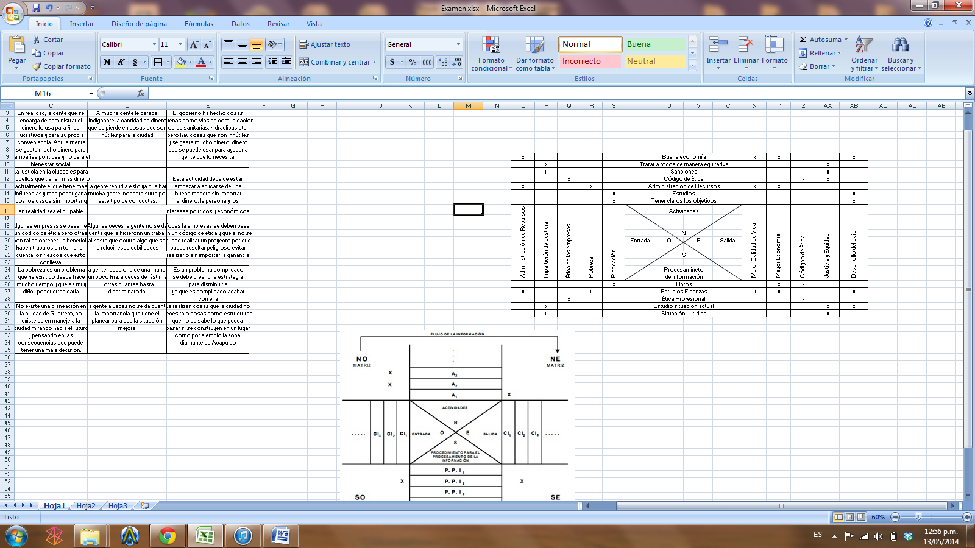

# Evaluación del proyecto

Como ya se observó a lo largo del análisis del proyecto lo que quiero transmitir es la situación que está pasando el estado de Guerrero y tratar de buscar una solución al problema. Con los fenómenos, Ingrid y Manuel se sacaron a relucir muchas deficiencias, tanto como por parte del gobierno y las empresas privadas que se asocian para realizar proyectos que se supone ayudarán al estado, pero sólo ponen en riesgo la vida de la población. La falta de planeación indica que esos proyectos se han ido desmoronando debido a los fenómenos y al mal estudio de la colocación de los mismos. Pero nos hemos puesto a pensar alguna vez ¿Cuánto dinero se gasta cada vez que ocurre un fenómeno catastrófico? ¿Será más costoso buscar una solución o pagar esos daños cada que ocurra un fenómeno como Ingrid y Manuel?

Los recursos del Fondo de Desastres Naturales son insuficientes para atender la emergencia que padecen varios estados del país como consecuencia de las tormentas ‘Ingrid' y ‘Manuel', aseguraron economistas y legisladores.

El Presupuesto de Egresos de la Federación para 2015 canalizó 5,507.9 millones de pesos al Fonden, pero el impacto de las inundaciones sería de entre 16,303 millones de pesos. La resta de esas cantidades la redondearemos a 11 millones. Se propondrá una curva de efectivo la cual nos va a dejar claro los valores presente (VP), futuro (VF) y un flujo uniforme (Vfu) de efectivo a lo largo de 20 años.

|  |  |  |  |  |  |  |  |  |  |  |  |  |
| --- | --- | --- | --- | --- | --- | --- | --- | --- | --- | --- | --- | --- |
| Curva de efectivo i=10% | | | | | | | | | | | | |
|  |  |  |  |  |  |  |  |  |  |  |  |  |
|  |  |  | 5 |  | 7 |  |  |  | Millones de $ |  |  |  |
|  |  |  |  |  |  |  |  |  |  |  |  |  |
|  |  |  |  |  |  |  |  |  |  |  |  |  |
|  |  |  |  |  |  |  |  |  |  |  |  |  |
|  | 0 | 1 | 3 | 5 | 7 | 12 | 15 | 20 | años |  |  |  |
|  |  |  |  |  |  |  |  |  |  |  |  |  |
|  |  |  |  |  |  |  |  |  |  |  |  |  |
|  | 11 | 7 |  | 6 |  | 7 | 10 | 7 | Millones de $ |  |  |  |
|  |  |  |  |  |  |  |  |  |  |  |  |  |
|  |  |  |  |  |  |  |  |  |  |  |  |  |
| VP | = | - | 11+(-7*0.9091)+(5*0.7513)+(-6*0.6209)+(7*0.5132)+(-7*0.3186)+(-10*0.2394)+(-7*0.1487) | | | | | | | | | |
| VP | = | -19 | Perdidas | |  |  |  |  |  |  |  |  |
| VF | = | - | 11*6.728)+(-7*6.116)+(5*5.054)+(-6*4.177)+(7*3.452)+(-7*2.144)+(-10*1.611)-7 | | | | | | | | |  |
| VF | = | -131 | Perdidas | |  |  |  |  |  |  |  |  |
| Vfu | = | - | 19*0.1175 | |  |  |  |  |  |  |  |  |
| Vfu | = | 2.3 |  |  |  |  |  |  |  |  |  |  |
| Vfu | = | - | 131*0.0175 | | |  |  |  |  |  |  |  |
| Vfu | = | -2.3 |  |  |  |  |  |  |  |  |  |  |

El signo negativo indica que habrá una pérdida de efectivo. Si se buscara una forma de resolver este problema, saldría demasiado caro, pero se obtendría una ganancia a largo plazo.

# CONCLUSIÓN

Las inundaciones en el estado de Guerrero que se originaron debido al paso de Ingrid y Manuel causaron una gran destrucción, pérdidas humanas, materiales y económicas, catástrofe… Es algo que se ha venido arrastrando a lo largo del tiempo; el mal manejo de recursos, la poca o nula educación de la población para saber de sitios de riesgo, la poca ética que tienen las empresas para realizar proyectos que no deberían de estar permitidos, etc.

México no ha sido planeado, México es un país frágil, con alto riesgo de sufrir desastres originados por fenómenos que seguramente se intensificarán con el Cambio Climático, se debe empezar a actuar desde este instante de tal manera que se eviten esos daños de nuevo por actitudes irresponsables, tener una visión a futuro de lo que tiene que hacer y cómo llegar a obtener el resultado deseado y plasmarlo de manera ordenada y bien pensada, no actuando de manera egoísta, reubicando e informando a la gente que sufre condiciones muy adversas, y cuidando el medio ambiente. Solo se logrará quitando intereses de por medio y en base a una planeación que mire hacia el futuro.